# Enzymy – otázky

1. Jaký je význam enzymů pro biochemické reakce?
2. Za jakých podmínek enzymy fungují?
3. Co je to specifičnost enzymů?
4. Jak se tvoří názvy enzymů?
5. Uveďte třídy enzymů a charakterizujte funkce enzymů zařazených do příslušné třídy.
6. Zařaďte tyto enzymy do tříd:

*Glukóza-6-fosfatáza:*

*Glukokináza:*

*ALT:*

*Pepsin:*

*Laktátdehydrogenáza:*

1. Jakou reakci katalyzují kinázy?
2. Co jsou to kofaktory enzymů, jaký mohou mít charakter?
3. Pojmenujte uvedené kofaktory, uveďte jejich vztah k vitamínům a uveďte, pro které reakce jsou potřebné.

*NAD+:*

*FAD:*

*TDP:*

*Methylkobalmin:*

*Karboxybiotin:*

*H4F:*

1. Co jsou to metaloenzymy?
2. Charakterizujte mechanismus enzymově katalyzované reakce.
3. Vysvětlete pojmy:

*rychlost chemické reakce:*

*řád chemické reakce:*

1. Uveďte hlavní faktory ovlivňující rychlost enzymové reakce.
2. Charakterizujte vliv pH na průběh enzymové reakce.
3. Vysvětlete, co je to pufr. Jak vyhledáte vhodný pufr pro enzymovou reakci?
4. Pro jaké pH jsou vhodné následující pufry?

*HEPES (N-2-Hydroxyethylpiperazine-N'-2-ethanesulfonic acid), pKA = 7,31 při 37°C*

*pKA = 7,55 při 20 °C*

*Tris-(hydroxymethyl)-aminomethane pKA = 8,3 při 20°C*

*Meg (N-methylglukamin) pKA = 9,52*

1. Jaké jsou další požadavky na dobrý pufr?
2. Co je to počáteční rychlost reakce, jakou má hodnotu?
3. Za jakých podmínek probíhá reakce dle kinetiky nultého řádu?
4. Zkreslete, jak vypadá saturační křivka enzymové reakce?

Srovnejte: *kinetická křivka: závislost ………… na ….......*

*saturační křivka: závislost ………… na ……...*

1. Navrhněte uspořádání pokusu, v němž lze zjistit průběh saturační křivky.
2. Co to je Michaelisova konstanta, jak se zjistí, jaký má rozměr?
3. Jaký význam má KM?
4. Ke kterému ze substrátů S1, S2 a S3 má enzym se širokou substrátovou specifitou nejvyšší afinitu
5. *S1(KM1 = 400 μmol/l)*
6. *S2 (KM2 =1000 nmol/l)*
7. *S3 (KM3 = 60 mmol/l)*
8. Co jsou to inhibitory enzymů, jak se klasifikují?
9. Uveďte příklady léků, které působí jako inhibitory enzymů.

Kvantifikace enzymu

1. Doplňte tabulku:

|  |  |  |
| --- | --- | --- |
|  | SI jednotka | Rozměr |
| Katalytická aktivita |  |  |
| Katalytická koncentrace |  |  |
| Hmotnostní koncentrace |  |  |

1. Uveďte vztah pro přepočet katalytické aktivity v nkat na IU a opačně.
2. Jaké znáte metody pro stanovení katalytické koncentrace? Popište jejich průběh. Která je v praxi nejčastější?
3. Laktátdehydrogenáza má katalytickou aktivitu 2 μkat. Jaké množství laktátu vznikne z pyruvátu za 1 minutu při nadbytku substrátu? *(120μmol)*
4. Jaké množství produktu vznikne za 10 minut při reakci katalyzované enzymem o aktivitě 10 μkat? Co je podmínkou toho, aby teoreticky vypočtené množství skutečně vzniklo? *(6 mmol)*
5. Do reakční směsi obsahující substrát a pufr bylo přidáno 0,1 ml séra. Jaká je katalytická koncentrace enzymu, jestliže po 10 minutách měření metodou konstantního času obsahovala reakční směs 6.10-3 mmol produktu? Bude se výsledek lišit od aktivity stanovené kinetickou metodou? *(100 μkat/l)*
6. Jak se využívá NAD+ ke stanovení aktivity enzymů?

Optický (UV, Warburgův) test

**S**

NAD(P)+ NAD(P)H + H+

**P**

NAD(P)H + H+ NAD(P)+

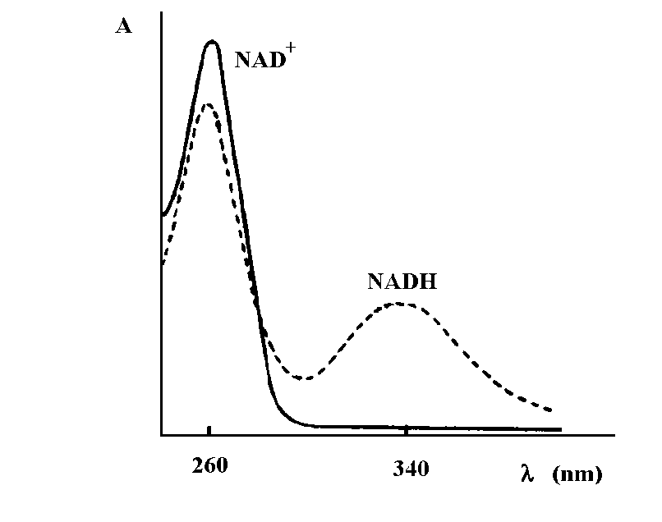

*A*340

*t* (s)

0

*v*0

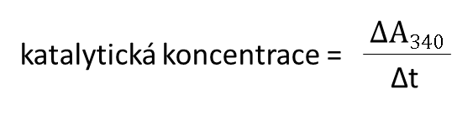

1. Jak se bude měnit absorbance při 340 nm při stanovení laktátu v séru s využitím optického testu?

Enzymy v klinické diagnostice

1. Doplňte tabulku:

|  |  |  |  |
| --- | --- | --- | --- |
| **Enzymy v krvi** | **Enzymy se** s**pecifickou funkcí v plazmě** | **Sekreční enzymy** | **Buněčné enzymy** |
| Příklady | … | … | … |
| Místo vzniku | … | pankreas, parotis | … |
| Místo působení | … | … | v místě vzniku |
| Změna aktivity v krvi při poškození orgánu | … | … | … |

1. Uveďte rozdíly mezi sekrečními, buněčnými a specifickými enzymy plazmy.
2. Jaký vliv bude mít vážné poškození jater na hemokoagulaci?
3. Proč se i u "zdravých" lidí dají zjistit nízké aktivity intracelulárních enzymů v plazmě?
4. Napište rovnice reakcí (včetně vzorců), katalyzovaných enzymy:   
   *a) ALT*

*b) AST*

*c) LD*

1. Doplňte v tabulce názvy enzymů a na základě rozdílného zastoupení enzymů v tkáních přiřaďte v tabulce k enzymům orgány či tkáně s jejich převládajícím výskytem:

*játra, myokard, sval, ledviny, kosti, prostata, pankreas, parotis, žlučovod, erytrocyty*.

|  |  |  |
| --- | --- | --- |
| Enzym | Název enzymu | Převažující lokalizace – orgán, tkáň |
| AST |  |  |
| ALT |  |  |
| LD |  |  |
| LD1 |  |  |
| CK |  |  |
| GMT |  |  |
| ALP |  |  |
| ACP |  |  |
| AMS |  |  |
| LPS |  |  |
| CHS |  |  |

1. Které enzymy nelze využít pro diagnostické účely při jejich stanovení v hemolytickém séru?
2. Uveďte a vysvětlete, které enzymy se uvolňují při:

*a) lehkém*

*b) těžkém poškození jaterní buňky*

1. Pokuste se odhadnout velikost poměru aktivit enzymů AST/ALT v plazmě při:   
   *a) lehkém poškození hepatocytů*

*b) těžkém poškození hepatocytů*

1. Uveďte význam stanovení isoenzymů v klinické diagnostice.
2. Vysvětlete důvod zvýšení hladin některých enzymů v krvi:
3. *při tělesné námaze*
4. *v období těhotenství*
5. Které enzymy se běžně sledují při podezření na akutní pankreatitidu?
6. Který enzym je velmi snadno indukovatelný a je vhodným testem chronické konzumace alkoholu?
7. Který enzym lze stanovit nejen v séru, ale i v moči?
8. Který enzym je možné hodnotit jako ukazatel jaterní proteosyntézy. Jak se mění jeho aktivita?